⚫️課題3-10

1. modelVersionとは何を表していますか？

pom.xml ファイルのバージョン指定をしている。

（pom.xml ファイルの要素の構造や構文がどのように解釈される定義する）

1. グループIDとは何ですか？

製作者や会社、団体などを識別するためのもの

<project>

プロジェクトのグループＩＤを指定する。

<dependencies>

依存関係のグループIDを指定

<build>

ビルドプラグインのグループIDを指定

1. dependenciesとは何ですか？

プロジェクトの依存関係を定義する。

依存ライブラリをひとまとめにして記述するためのもの。

プロジェクトが他の外部ライブラリやモジュールに依存している場合に使用する。

<project>要素の直下に配置

1. dependencyとは何ですか？

個々の依存関係（ライブラリ情報）を記述するタグ

Mavenプロジェクトに必須のライブラリ設定。

<dependencies>要素内に配置

―――――――――――――――――――――――――――――――――――――――――

メモ

【Maven】

<https://qiita.com/ASHITSUBO/items/6c2aa8dd55043781c6b4>

★Javaプログラムをビルドするためのツール

・プロジェクトに関する色々な情報を POM に集約し、POM の情報に基づきプロジェクト全体を管理する

・Project Object Model (POM) という考え方に基づき、プロジェクトのビルド、テスト、ドキュメンテーション、成果物の配備など、プロジェクトのライフサイクル全体を管理するものです。

・コンパイルの前後に依存するライブラリを自動で揃えたり、**XMLさえ書けば**、いろんなことがビルドと一緒にできる。

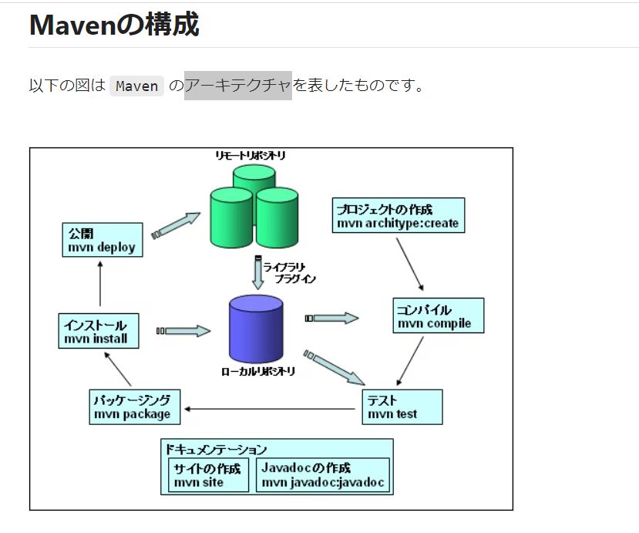

【ビルド（build）】

プログラミング言語で書かれたものなどを、実際に使えるようにするための処理や操作。

【コンパイル】

人が理解しやすいプログラムを、コンピューターが理解できるプログラミングに変換すること。

【pom.xml】

・「Project Object Model」の略

「プロジェクトに関する様々な情報を記述してくださいよ」

・プロジェクトに関する情報を持つ重要なファイル。

Mavenで作成したプロジェクトのビルド内容を設定するファイル。

プロジェクトのビルドに関する情報や、依存するライブラリの情報、プラグインの設定などが含まれる。

★基本設定項目

・<modelVersion>4.0.0</modelVersion>…POMのモデルバージョン

・<artifactId>アーティファクトID</artifactId>…ロジェクトに割り当てる固有のID

・<version>バージョン</version>・・・プログラムのバージョンです。デフォルトでは、1.0-SNAPSHOT が設定されている

・

テキスト

